PROPOSAL
PERMOHONAN BANTUAN
RUMAH TIDAK LAYAK HUNI



PEMERINTAH KABUPATEN BENGKULU SELATAN
PROVINSI BENGKULU
DESA PADANG MUMPO
KECAMATAN PINO
TAHUN 2022

- LATAR BELAKANG

Keluarga adalah komplek terkecil dalam masyarakat dan rumah merupakan tempat kebutuhan pokok dalam keluarga, karena rumah merupakan suatu sarana untuk bertempattinggal namun perlu kami sampaikan bahwa di wilayah kami masih banyak warga masyarakat yang tinggal di rumah yang tidak layak huni. Adapun masyarakat ini tergolong pada keluarga Fakir miskin dan tidak mempunyai penghasilan tetap yang dapat mencukupi kebutuhan sehariharinya .
Berdasarkan uraian diatas ,maka dengan ini kami mohon perhatian khusus dari pemerintah Kabupaten Bengkulu Selatan.

- MAKSUD DAN TUJUAN

Adapun maksud dan tujuan kami adalah ingin membantu membenahi dan membangun Rumah warga masyarakat yang tidak layakhuni. Dan menjadikan rumah yang memadai yang dapat di tempati dengan layak untuk keluarga. Berdasarkan pemikiran diatas bahwa kami bermusyawarah dengan tokoh masyarakat untuk mufakat melaksanakan pembangunan keluarga miskin yang berada di Desa kami. (Daftar dan nama nama keluarga miskinter lampir)

- RENCANA ANGGARAN BIAYA
Biaya pembangunan Rumah Tidak layak huni diharapkan terkumpul dari beberapa sumber antara lain:
Rencana Anggaran Biaya yang di butuhkan
3 unit x Rp.25.000.000,- Terbilang: (Tujuh Puluh Lima Juta Rupiah) total biaya Rp.75.000.000,- Terbilang: (Tujuh Puluh Lima Juta Rupiah)

- SARANA PEMBANGUNAN
Pelaksanaan Pembangunan Rumah Tidak layak Huni akan dialokasikan untuk 3 unit rumah bagi keluarga yang tidak mampu atau keluarga fakir miskin yang berada di Desa Padang Mumpo Kecamatan Pino Kabupaten Bengkulu Selatan Yaitu:
- Nama : Atina
NIK : 1701034611760002
Alamat : Desa Padang Mumpo
Titik Kordinat : Latitude -4.384321666666667 S
Longitude 102.95566 E

- Nama : Sunan Sugimin
NIK : 1701030107800074
Alamat : Desa Padang Mumpo
Titik Kordinat : Latitude -4.3944536 S
Longitude 102.9566865 E

- Nama : By Saleh
NIK : 1701030107400014
Alamat : Desa Padang Mumpo
Titik Kordinat : Latitude -4.384371666666667 S
Longitude 102.95540333333332 E

- PANITIA PENGELOLA PROGRAM

PELINDUNG | : | Camat Kecamatan Pino  Kepala Desa Padang Mumpo
KETUA POKMAS | : | Imron Yudianto
SEKRETARIS | : | Muhamad Zen
BENDAHARA | : | Heriyanto

- PENUTUP

Demikian proposal ini kami sampaikan dan besar harapam kami proposal pengajuan bantuan ini sebagai bahan kajian dan pertimbangan untuk mendapat perhatian khusus dari berbagai pihak Pemerintah Bengkulu Selatan.

Kepala Desa Padang Mumpo

JALIANTO

PEMERINTAH KABUPATEN BENGKULU SELATAN
DESA PADANG MUMPO
KECAMATAN PINO
Jl. Raya Padang Mumpo Kec. Pino Kab. B/S Kode Pos (38571)
Website Desa : www.padangmumpo.desa.id Email Desa : pmumpo@gmail.com

Nomor  Perihal | :  : | 140/……/Pdm/Proposal BRTLH/2022  Permohonan Bantuan Rumah  Tidak Layak Huni | Padang Mumpo, ……………..2022  KepadaYth:  Bapak Bupati Bengkulu Selatan  Cq. Kepala Dinas Perumahan dan Pemukiman (Perkim)  Di -  Manna
Dalam rangka mendukung program pemerintah guna pencapaian IPM di Kabupaten Bengkulu Selatan dalam hal kesehatan Rumah di permukiman terutama menyangkut ketersediaan Rumah sehat/Rumah tidak layak huni, maka dengan ini kami mengajukan proposal permohonan pembangunan Rumah tidak layak Huni di Desa Padang Mumpo Kecamatan Pino Kabupaten Bengkulu Selatan.
Mengingat program tersebut di atas dipandang perlu dan mendesak, besarharapan kami agar proposal ini dapat terealisasi. Sebagai bahan pertimbangan, kami lampirkan foto-foto Rumah dan data-data Penerima Manfaat.
Demikian proposal ini kami ajukan, atas perhatiannya kami haturkan terimakasih.
Kepala Desa Padang Mumpo

JALIANTO

Tembusan disampaikan kepada:
- Yth.Bapak Bupati Bengkulu Selatan,-
- Yth. DPRD Dapil 2,-
- Yth.Bapak Kepala Dinas Tata Ruang Dan Permukiman Kab.Bengkulu Selatan,-
- Arsip.

DATA USULAN BNBA
DESA : PADANG MUMPO
KECAMATAN : PINO
KABUPATEN : BENGKULU SELATAN
PROVINSI : BENGKULU
1 |  | Nama  No.KTP  Alamat  Jenis kelamin  Pekerjaan  JumlahTanggungan  Penghasilan/Bulan  KondisiRumah  - Atap  - Lantai  - Dinding | :  :  :  :  :  :  :  :  :  : | ATINA  1701034611760002  Desa Padang Mumpo  Perempuan  Petani/pekebun  1 Orang  -  Tidak Layak  Tidak Layak  Tidak Layak |  | 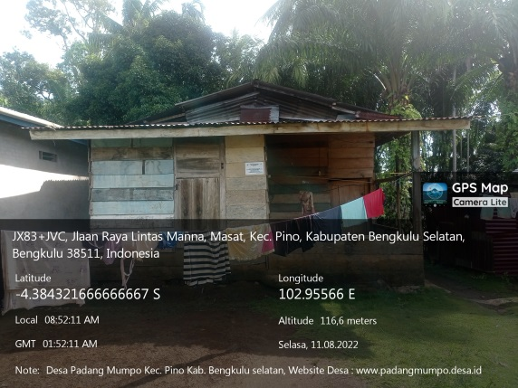
2 |  | Nama  No.KTP  Alamat  Jeniskelamin  Pekerjaan  JumlahTanggungan  Penghasilan/Bulan  KondisiRumah  - Atap  - Lantai  - Dinding | :  :  :  :  :  :  :  :  :  : | SUNAN SUGIMIN  1701030107800074  Desa Padang Mumpo  Laki-Laki  Petani/Pekebun  4 Orang  -  Layak  Tidak Layak  Tidak Layak |  | 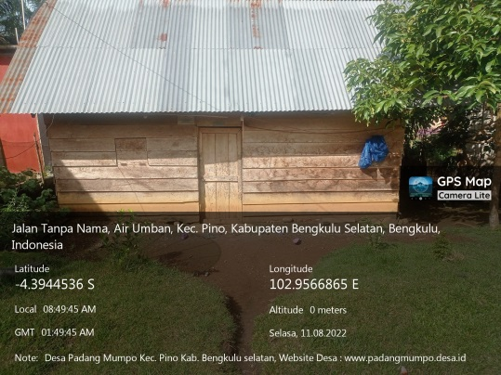
3 |  | Nama  No.KTP  Alamat  Jeniskelamin  Pekerjaan  JumlahTanggungan  Penghasilan/Bulan  KondisiRumah  - Atap  - Lantai  - Dinding | :  :  :  :  :  :  :  :  :  : | BY SALEH  1701030107400014  Desa Padang Mumpo  Laki-Laki  Petani/Pekebun  1 Orang  -  Tidak Layak  Tidak Layak  Tidak Layak |  | 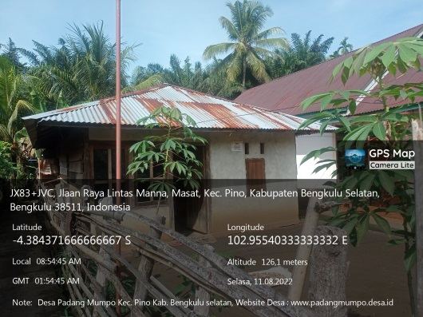
Kepala Desa Padang Mumpo

JALIANTO

